Communiqué de presse

Pure célèbre son 10e anniversaire en Suisse,
en lançant une radio numérique en édition spéciale

Pure présente Evoke D2 avec Bluetooth Édition suisse
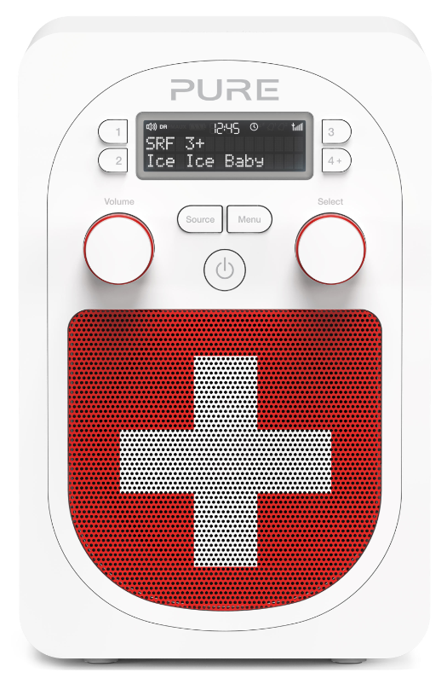
Genève, le 8 mai 2014 - Pure annonce le lancement d'Evoke D2 avec Bluetooth - Édition suisse, qui célèbre 10 années couronnées de succès sur le marché suisse de la vente au détail.
Evoke D2 avec Bluetooth - Édition suisse (CHF 159 – offre spéciale limitée) est une radio FM et numérique luxueuse équipée du Bluetooth et dotée d'une élégante finition blanc mat « glacier » en bois véritable. Contrairement à l'Evoke D2 avec Bluetooth d'origine, son bouton arbore un caoutchouc rouge et non gris, afin de rappeler le drapeau suisse emblématique au milieu de la grille de l'enceinte. Le texte « Swiss Edition » en gris apparaissant en haut du produit vient parfaire son élégant design.
Ralf Reynolds, Directeur régional – Europe centrale chez Pure, déclare : «Nous sommes fiers de célébrer dix années de succès en tant que leader sur le marché des radios numériques en Suisse, et nous tenons à remercier nos partenaires clés et les ambassadeurs du DAB+, de la société MCDT*, de l’industrie radiophonique et notre distributeur, Telanor, grâce auxquels ce succès a été possible. En tant qu'entreprise ayant lancé la radio numérique, nous nous sommes toujours engagés, et nous continuons à nous engager à fournir des produits innovants de haute qualité sur tous les marchés où la radio numérique est disponible. La Suisse a été l'un des pays les plus avant-gardistes à cet égard. Nous attendons avec impatience de tirer pleinement parti de ces fondations en nous développant avec un profil de produit élargi au cours des dix prochaines années!».
Beatrice Merlach, PDG de MCDT déclare : «Nous souhaitons féliciter Pure alors que la société franchit cet important jalon de dix ans, et pour tout le travail effectué en Suisse afin de développer la radio numérique. Le DAB+ est en pleine progression en Suisse et propose un nombre incroyable de contenus de qualité aux clients. Nous avons considérablement progressé en termes de couverture, notamment dans les véhicules, ce qui est extrêmement prometteur pour l'avenir ».

Entreprise britannique leader sur le marché et innovante, Pure a été créée en tant que partie intégrante d'Imagination Technologies (l'un des 3 fournisseurs mondiaux de semi-conducteurs). Pure est la vitrine des nouvelles technologies développées par Imagination Technologies. Actuellement, Imagination technologies représente plus de 80 % des radios numériques sur le marché, tandis que Pure a expédié plus de 5 millions de radios numériques et est devenu un pôle d'électronique grand public à part entière, couronné de succès.
Les efforts consentis par l'ensemble des parties pour la radio numérique en Suisse sont soutenus par les clients, avec des ventes de radios numériques DAB+ qui continuaient à augmenter en 2013, portant le nombre total de radios numériques en service à plus de 1,5 million. La société MCDT indique également qu'environ 100 000 véhicules peuvent désormais recevoir la radio DAB+ en Suisse, et les principaux constructeurs automobiles déclarent que, à l'échelle du pays, 30 à 50 pour cent des nouveaux véhicules sont désormais équipés du DAB+ en série.
Evoke D2 avec Bluetooth - Édition suisse est actuellement exclusivement disponible en ligne et dans les boutiques Brack (www.brack.ch). Pour plus d'informations, veuillez visiter le site www.pure.com.
À propos d'Evoke D2 avec Bluetooth - Édition suisse
Bénéficiant de l'héritage de Pure en matière de design et d'ingénierie britannique, et grâce à une amplification audio de classe D à haute efficacité énergétique, Evoke D2 avec Bluetooth Édition suisse produit un son de qualité optimale, fournit une autonomie de batterie excellente et consomme peu d'énergie. Ses autres fonctionnalités incluent une entrée pour un lecteur iPod/MP3, une alarme, des minuteries de veille prolongée et d'arrêt momentané du réveil, 20 présélections (10 numériques et 10 FM) ainsi qu'un minuteur de cuisine. Cette radio permet également une écoute nomade pouvant aller jusqu'à 30 heures entre chaque chargement grâce à sa batterie rechargeable B1 proposée en option (prix de vente recommandé : CHF 55).
* Marketing and Consulting for Digital Broadcasting Technologies
- Fin -
À propos de Pure
Pure, l'un des principaux fabricants d'électronique grand public au monde, est à l'avant-garde des systèmes de musique et de radio sans fil, ainsi que des services de divertissements basés sur le cloud avec son portail Pure Connect www.pureconnect.com, tout en innovant dans de nouveaux secteurs tels que le marché des décodeurs TV. Conçus et développés au Royaume-Uni, tous les produits Pure sont fabriqués dans le respect de l'environnement et dans des usines sélectionnées sur des critères éthiques. Pure est une division de Imagination Technologies Group plc. Consultez www.pure.com.

Contact:
Natacha Seitz
Cohn & Wolfe Public Relations
T +41 22 908 4073
Email: natacha.seitz@cohnwolfe.com

